**UML FERRETERÍA**

1 REQUERIMIENTOS FUNCIONALES

1. **Administrador de ferretería**

**Historia de usuario: Registrar un nuevo producto**

Descripción: El administrador de la ferretería debe poder registrar un nuevo producto en el inventario.

Precondiciones: El administrador debe estar autenticado.

Entradas: Nombre, precio, descripción de tamaño, SKU, categoría, y descripción de cuidados especiales (si es un producto peligroso).

Salidas: El nuevo producto se agrega al inventario.

**Historia de usuario: Modificar la información de un producto**

Descripción: El administrador de la ferretería debe poder modificar la información de un producto existente en el inventario.

Precondiciones: El administrador debe estar autenticado.

Entradas: El ID del producto a modificar, y los nuevos valores para los atributos del producto.

Salidas: La información del producto se actualiza en el inventario.

**Historia de usuario: Eliminar un producto**

Descripción: El administrador de la ferretería debe poder eliminar un producto existente del inventario.

Precondiciones: El administrador debe estar autenticado.

Entradas: El ID del producto a eliminar.

Salidas: El producto se elimina del inventario.

**Historia de usuario: Gestionar categorías**

Descripción: El administrador de la ferretería debe poder crear, modificar y eliminar categorías en el árbol de categorías.

Precondiciones: El administrador debe estar autenticado.

Entradas: Nombre de la categoría, y descripción de la categoría (opcional).

Salidas: La categoría se crea, modifica o elimina del árbol de categorías.

1. **Cajero**

**Historia de usuario: Registrar una compra**

Descripción: El cajero debe poder registrar una compra de productos en el inventario.

Precondiciones: El cajero debe estar autenticado.

Entradas: Número de cédula del comprador, fecha de la compra, medio de pago, y lista de productos comprados.

Salidas: La compra se registra en el inventario y se actualiza el stock de los productos vendidos.

**Historia de usuario: Consultar la información de un producto**

Descripción: El cajero debe poder consultar la información de un producto específico en el inventario.

Precondiciones: El cajero debe estar autenticado.

Entradas: ID del producto a consultar.

Salidas: La información del producto se muestra al cajero.

**Historia de usuario: Consultar el inventario**

Descripción: El cajero debe poder consultar el inventario completo de productos.

Precondiciones: El cajero debe estar autenticado.

Entradas: Ninguna.

Salidas: El inventario completo se muestra al cajero.

2 MODELO DE DOMINIO

El modelo de dominio del sistema de inventario de la ferretería se muestra en el diagrama en el presente documento. El modelo incluye los siguientes conceptos:

* Producto: Un producto es un artículo que se vende en la ferretería. Los productos pueden ser individuales o paquetes.
* Paquete: Un paquete es un conjunto de productos que se venden juntos.
* Categoría: Una categoría es un grupo de productos relacionados.
* Compra: Una compra es una transacción en la que un cliente compra productos de la ferretería.
* Cliente: Un cliente es una persona que compra productos de la ferretería.

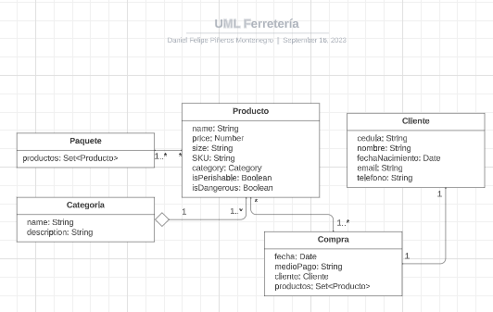

**Relaciones de diagrama detalladas**

* Un producto pertenece a una categoría.
* Un paquete contiene productos.
* Una compra contiene productos.
* Una compra está hecha por un cliente.

**Reglas del dominio**

* El nombre de un producto debe ser único.
* El SKU de un producto debe ser único.
* La duración esperada de un producto perecedero debe ser mayor o igual a 60 días.
* Los productos peligrosos no se pueden vender a menores de edad.
* Un cliente no puede comprar más de una unidad del mismo producto peligroso en el mismo mes calendario.

**Explicación de los conceptos y relaciones**

**Producto:** Un producto es un artículo que se vende en la ferretería. Los productos pueden ser individuales o paquetes.

**Atributos:**

* Nombre: El nombre del producto.
* Precio: El precio del producto.
* Descripción de tamaño: La descripción del tamaño del producto.
* SKU: El identificador único del producto.
* Categoría: La categoría a la que pertenece el producto